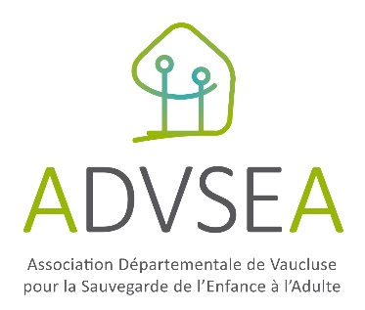

**POINT SUR LA MISE EN ŒUVRE DE L’ORGANISATION PAR PÔLE**

L’organisation en pôles, telle que validée lors du CA du 12 décembre 2016, sera effective à compter du 1er janvier 2018.

Une communication interne spécifique à destination des salariés est en cours de préparation car la présentation de cette nouvelle organisation a été peu relayée par les directeurs.

Au niveau de la communication externe, le nouveau site internet relayera l’information, avec le visuel suivant dès la page d’accueil.

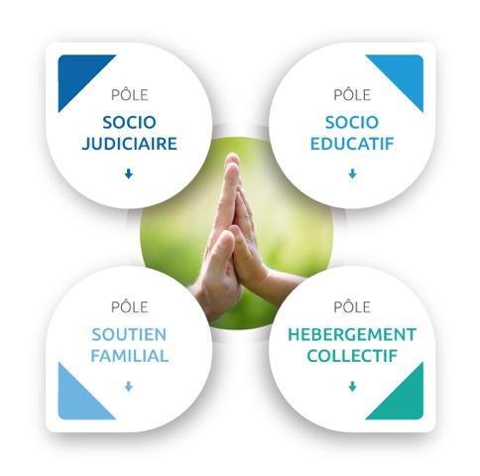

Les directeurs en poste seront les suivants :

* **Pôle socio-judiciaire**
* Nadia CAILLET (MJPM – AGBF – SIE – SSJ)
* Véronique DARNAL (AEMO)
* **Pôle soutien familial**
* Directeur de pôle : Alain CHARLES (PFS-SAPSAD-VPT-Médiation familiale)
* Directeur adjoint Naïma EL HADOUCHI
* **Pôle socio-éducatif**
* Directeur de pôle : Olivier TIVOLI (SPST – SID)
* Directeur adjoint : -
* **Pôle hébergement collectif**
* Fabienne ALLEAUME (Verdière)
* Christian KOEHRLEN (Moulin du Vaisseau) – Animation technique du Pôle sur 2018
* Noëlle SEGU (Sources)